- IDENTITAS
NIM : 2403001
Nama Lengkap : Siti Sa’adah
Kelas : D3 TI 2A
Program Studi : D3 TEKNIK INFORMATIKA
Jurusan : TEKNIK INFORMATIKA

- HASIL PRAKTIKUM/ TUGAS
- SRP Setiap Kelas hanya boleh memiliki satu tanggung jawab utama, atau satu tujuan perubahan.
- Code Program SRP
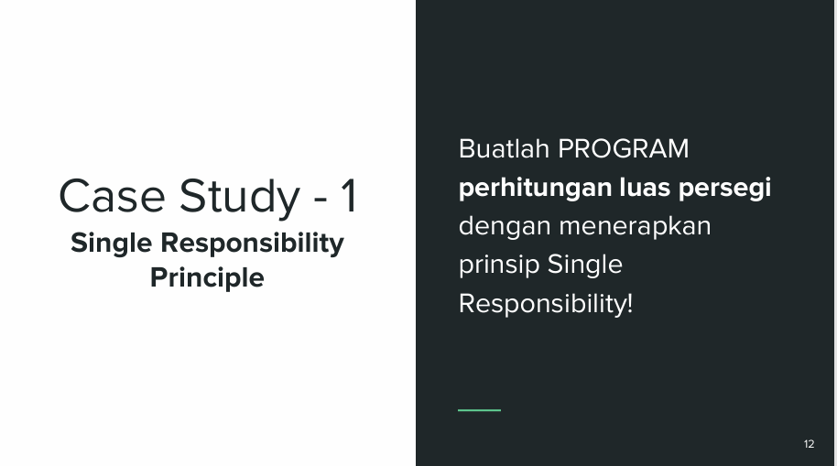

- Persegi.java
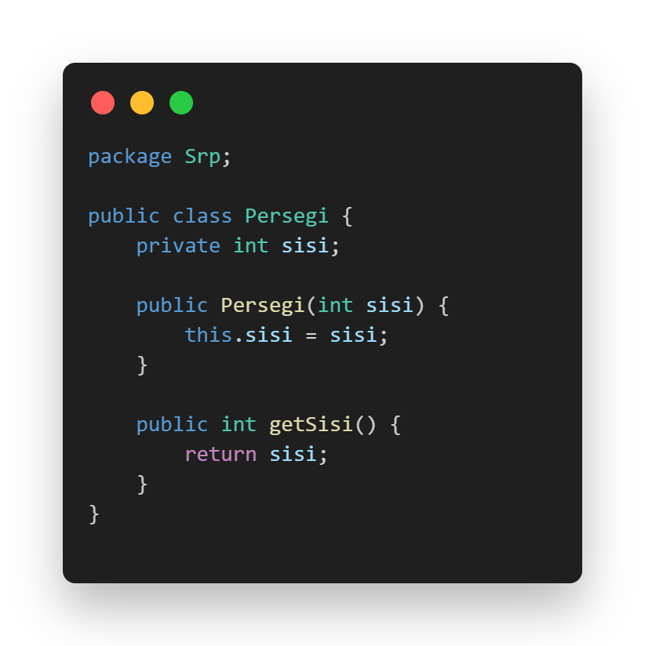

- PenghitungPersegi.java
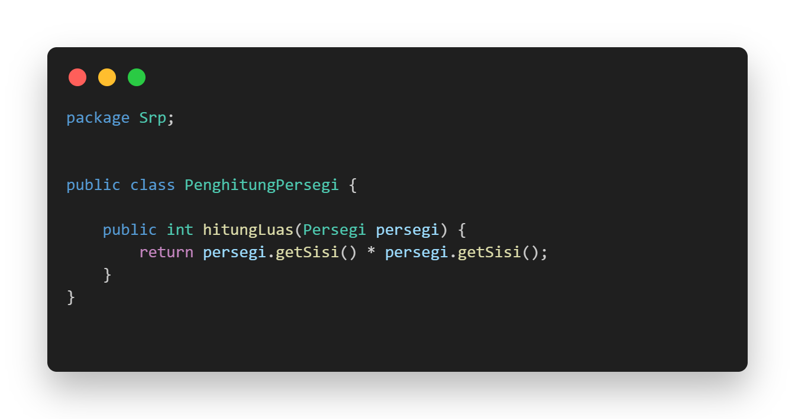

- Main.java
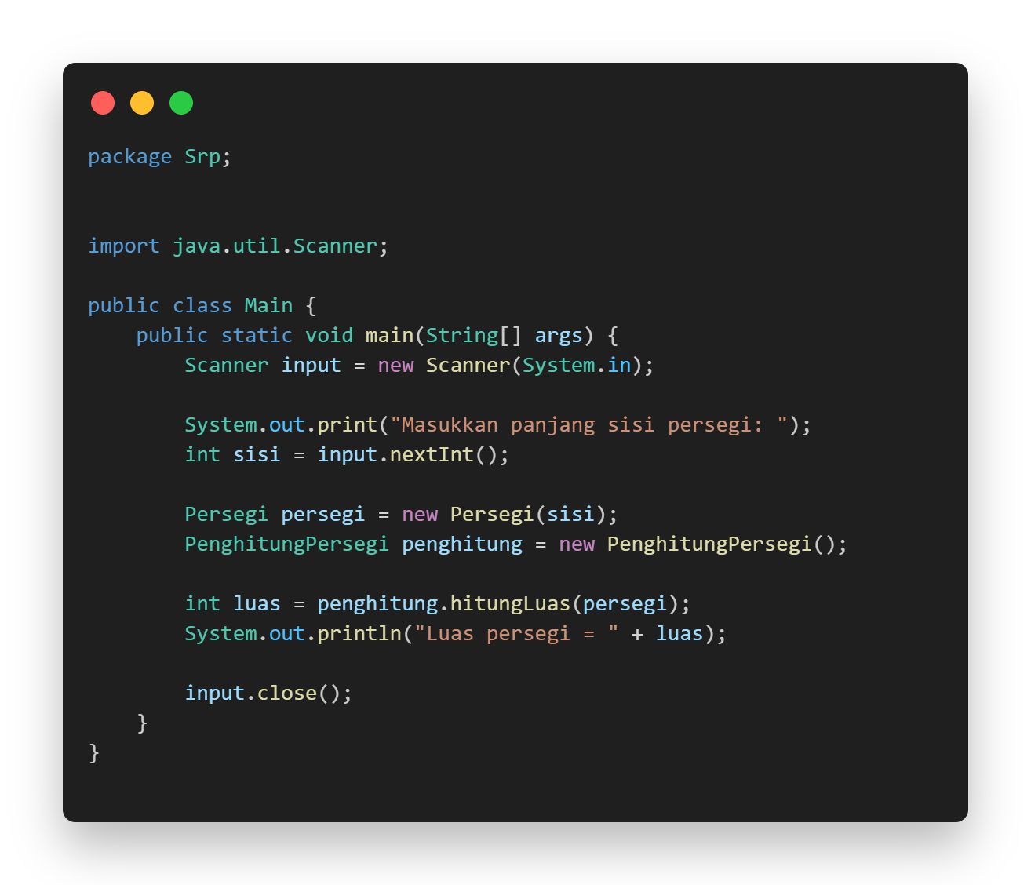

- Run
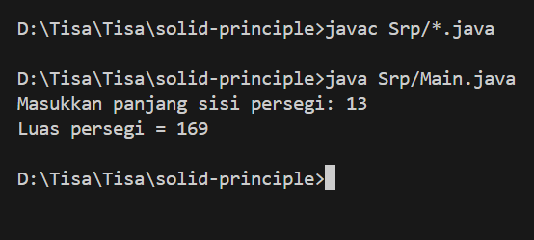

- Class Diagram SRP
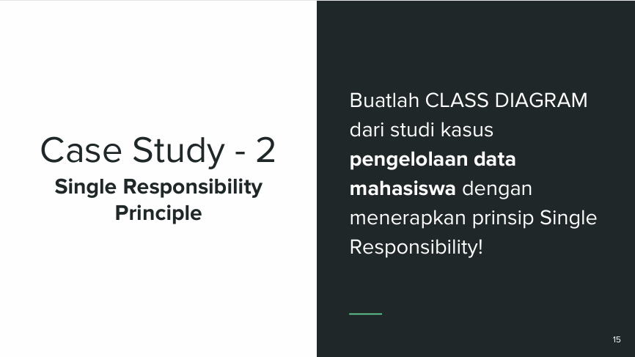
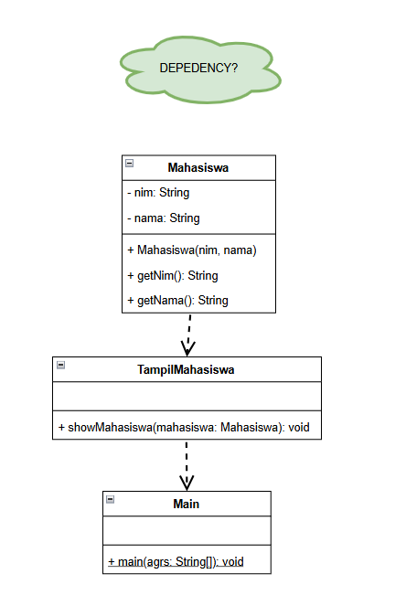

- OCP dapat ditambah fungsi baru tanpa mengubah yang lama
- Code Program OCP
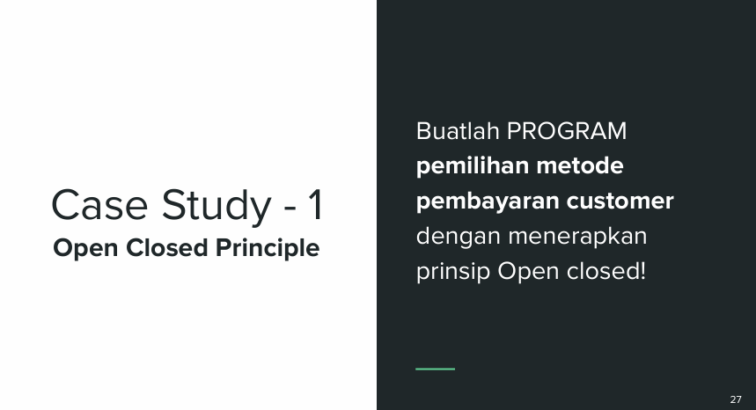
- TipePembayaran.java
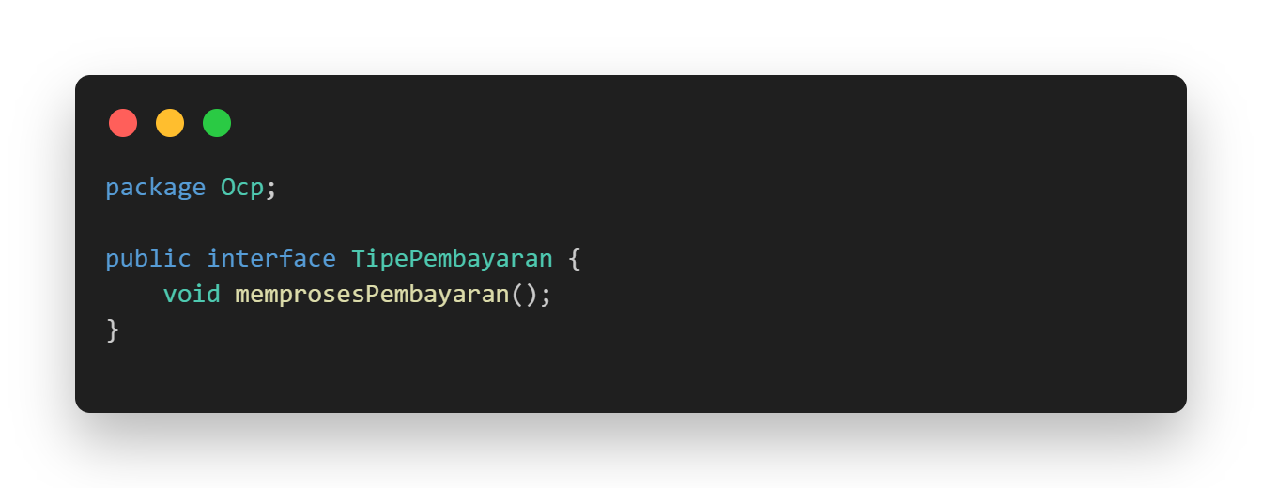

- Debit.java
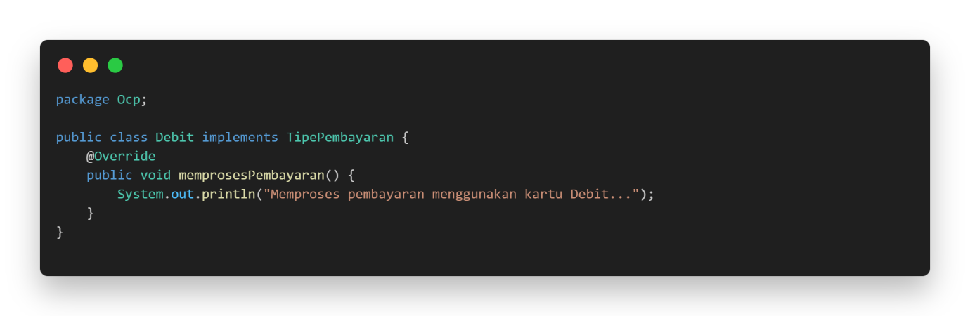
- Cash.java
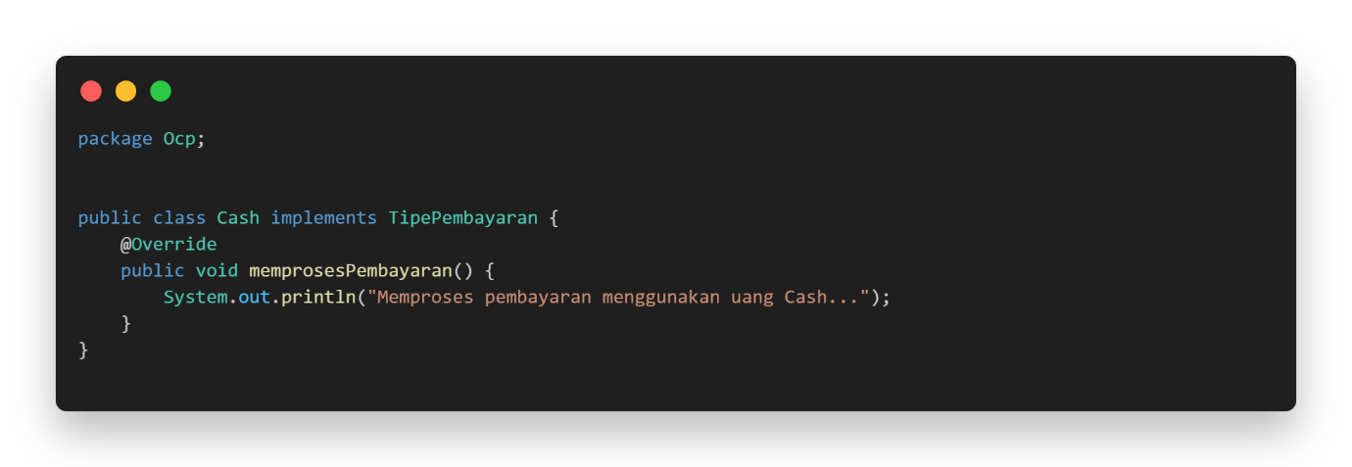
- Kredit.java
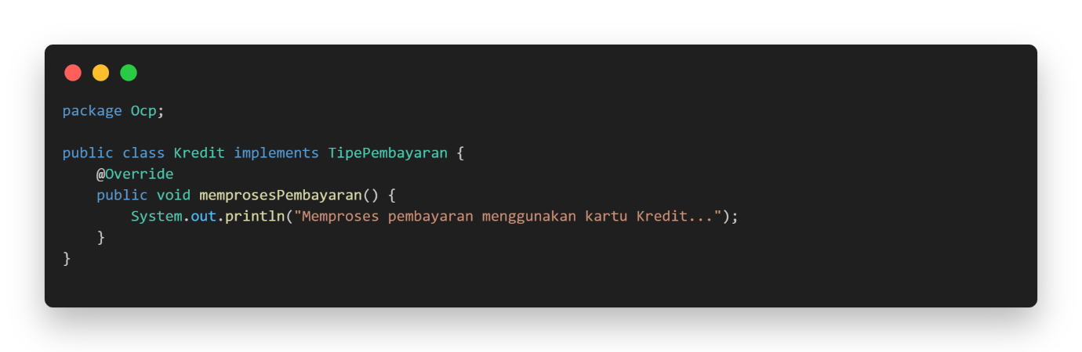

- PembayaranCustomer.java
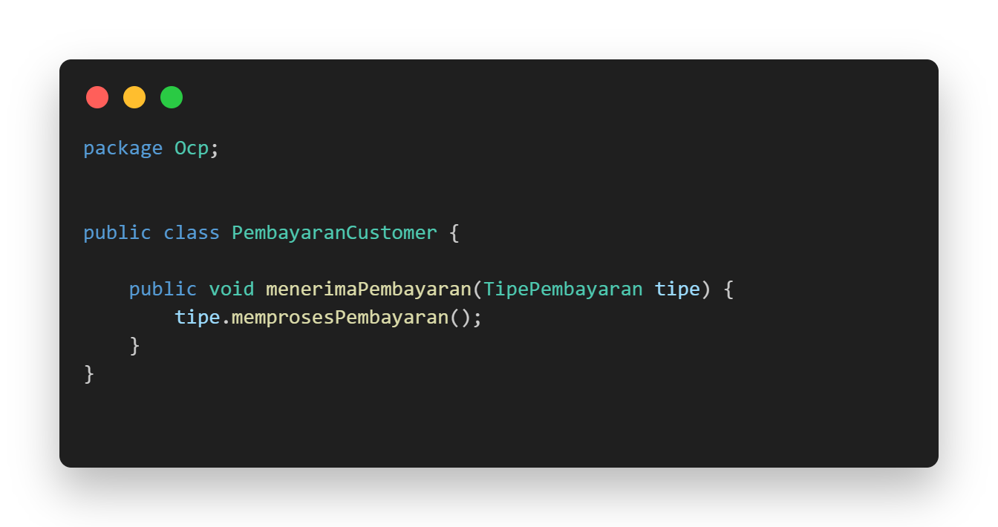

- Main.java
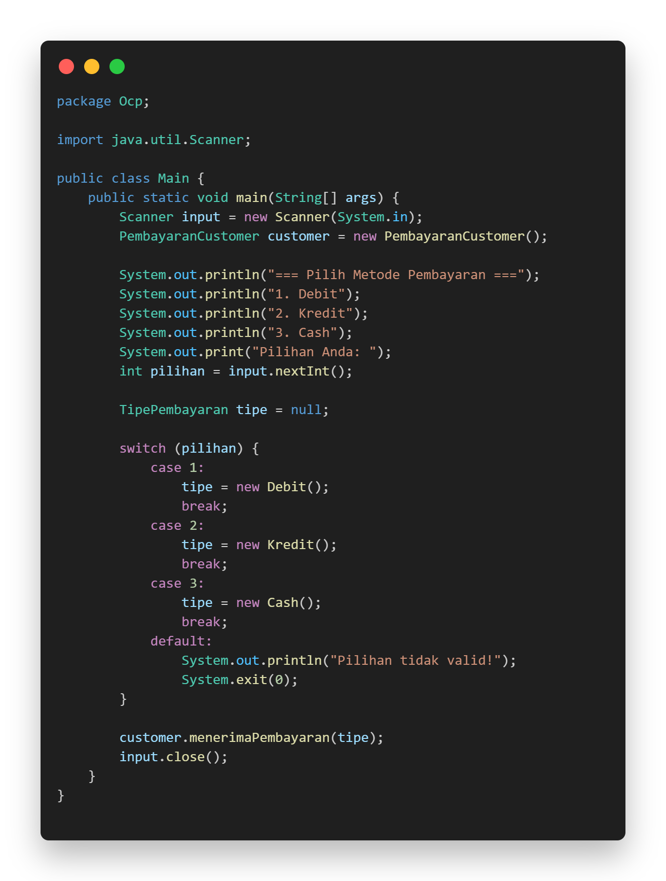

- Run
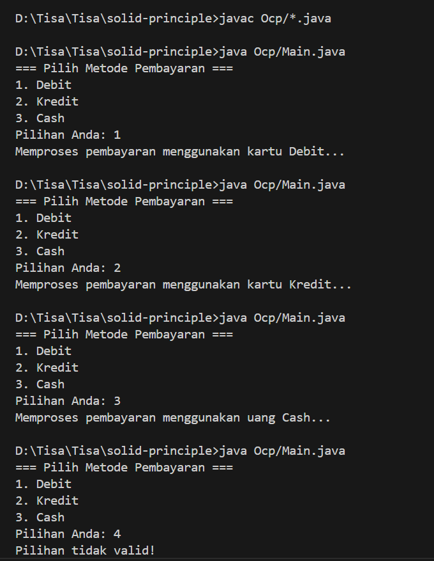

- Class Diagram OCP
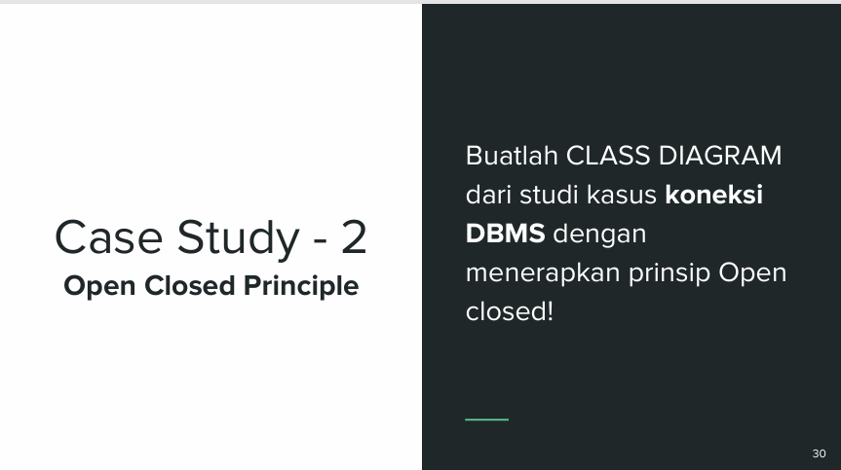
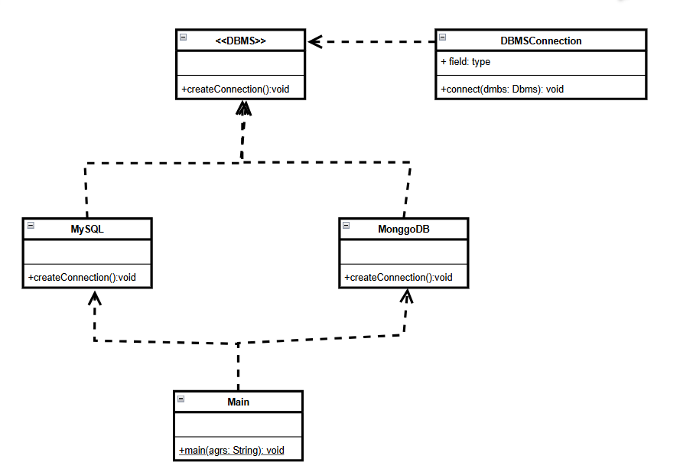

- LSP Objek dari subclass harus dapat menggantikan superclass – nya, tanpa mengubah program nya.
- Kode Program LSP
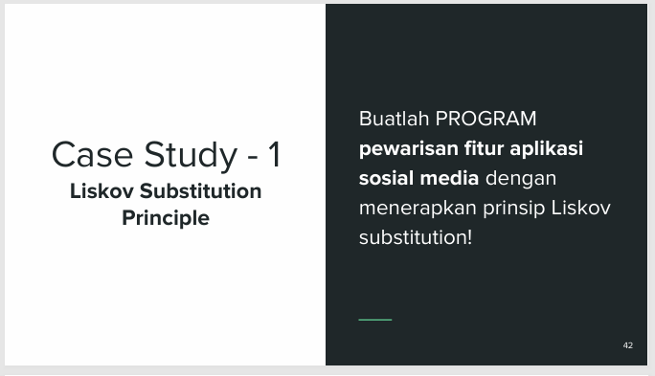
- SosialMedia.java
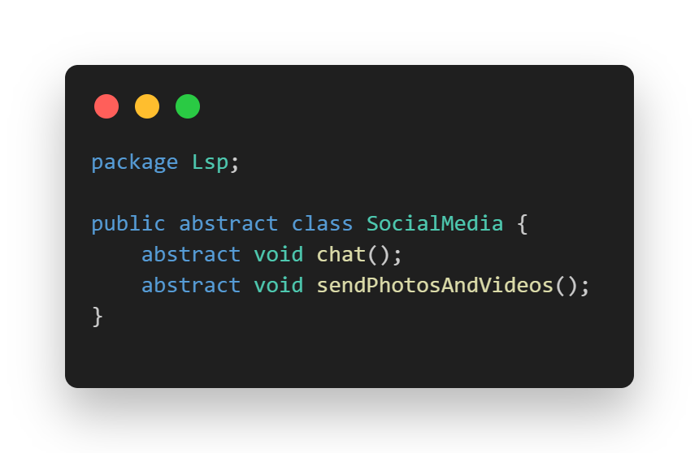

- PostMediaManager.java
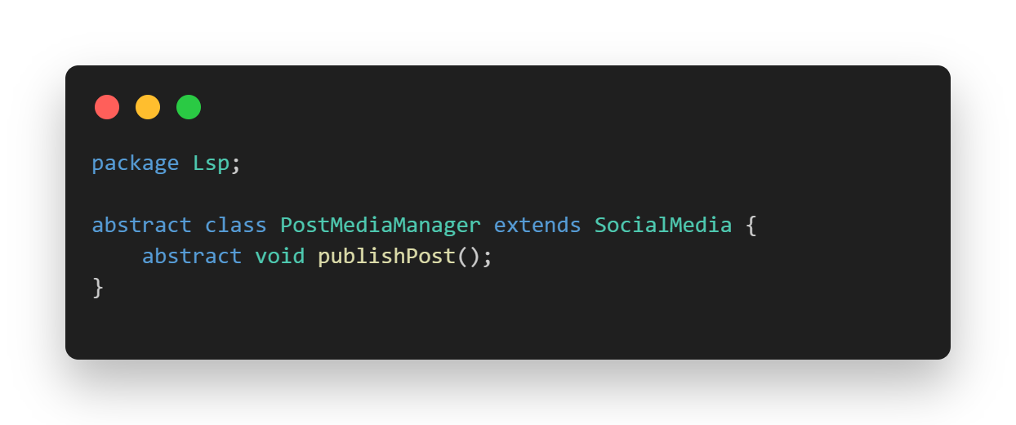

- VideoGroupManager.java
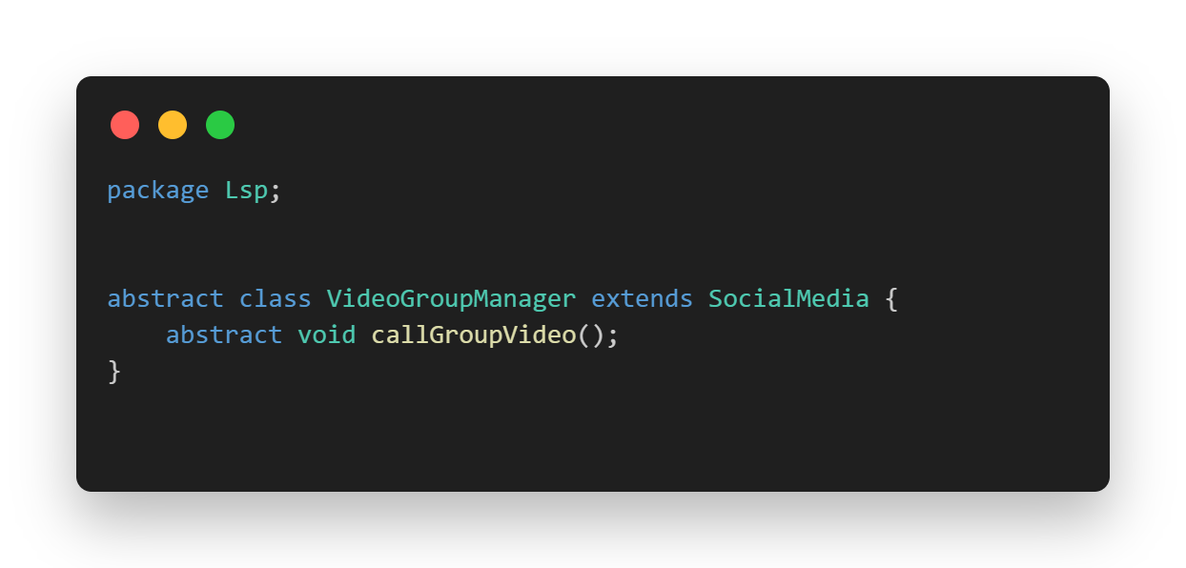

- WhatsApp.java
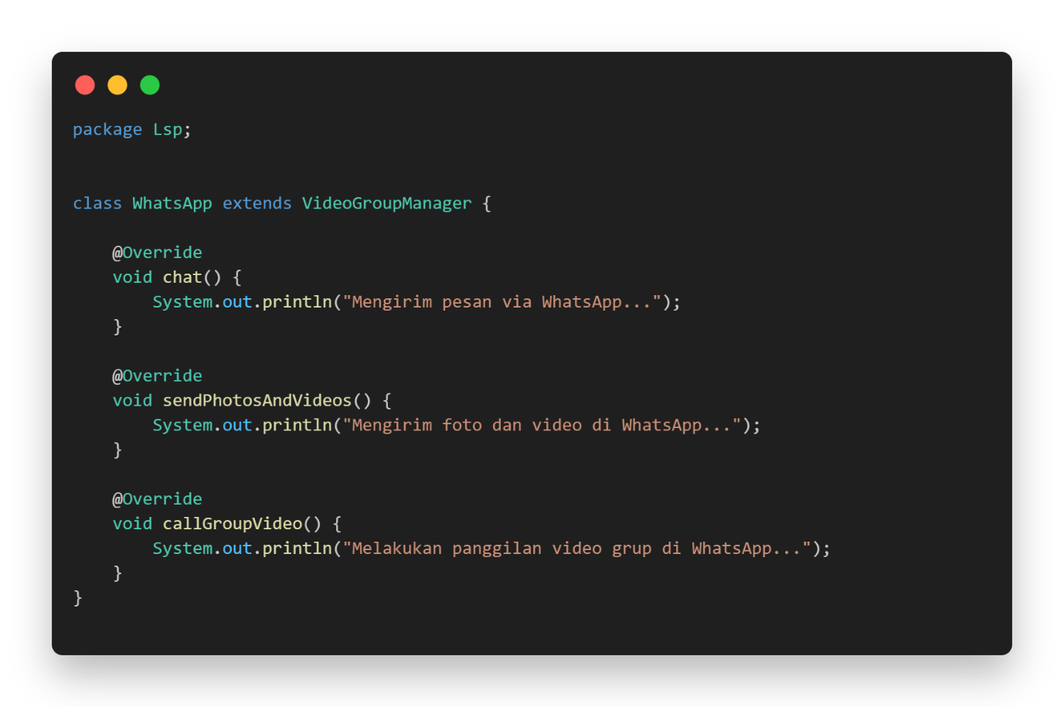

- Instagram.java
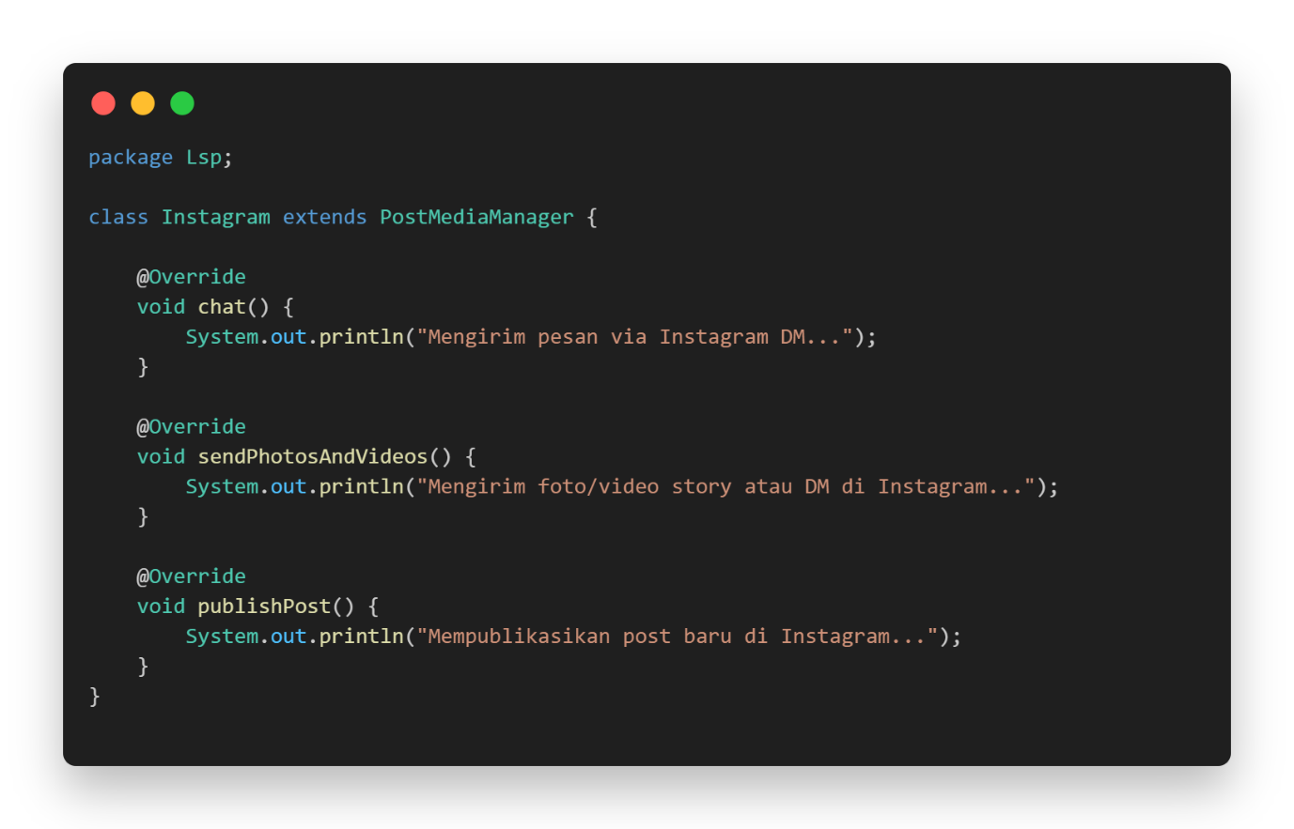
- Main.java
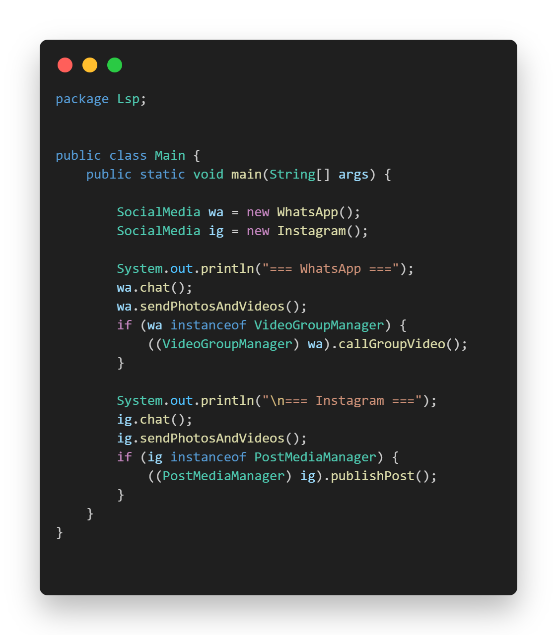

- Run
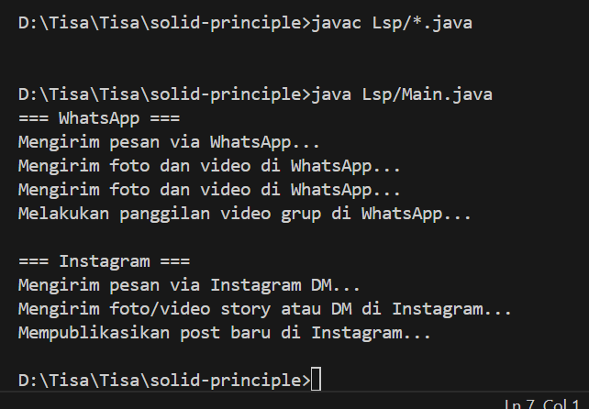

- Class Diagram LSP
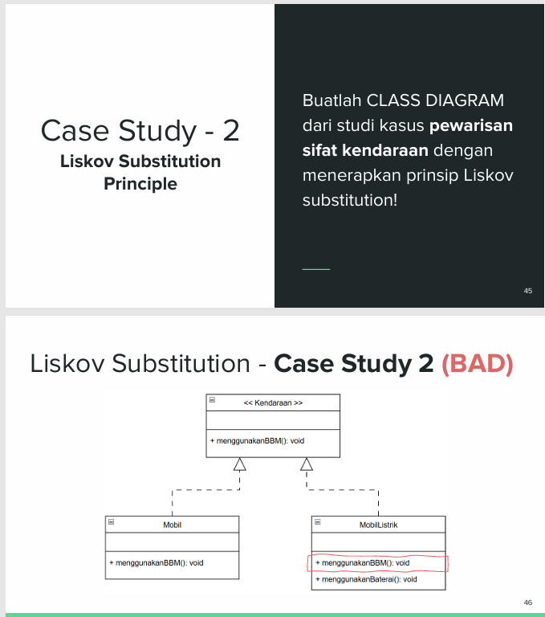

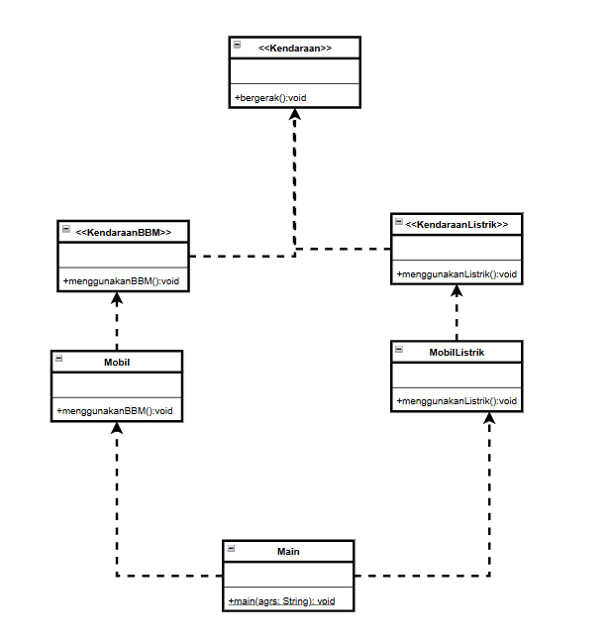

- ISP Tidak membuat satu interface besar, yang mengakibatkan pemaksaan terhadap implementasi method yang tidak relevan.
- Kode Program ISP
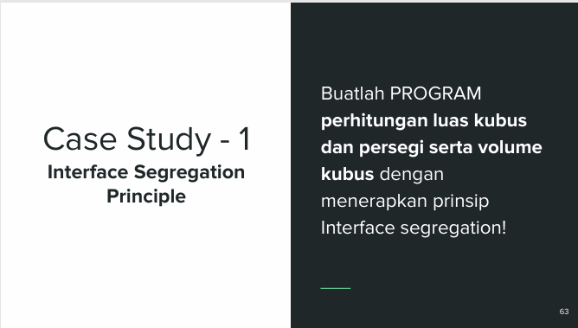

- Bentuk3Dimensi.java
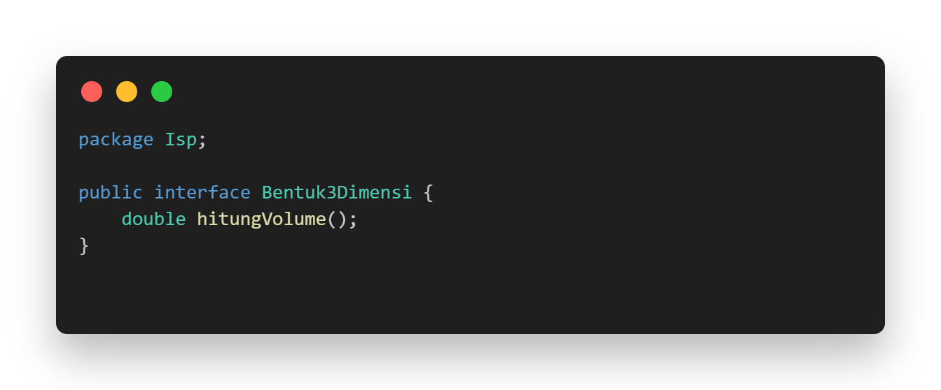

- Bentuk2Dimensi.java
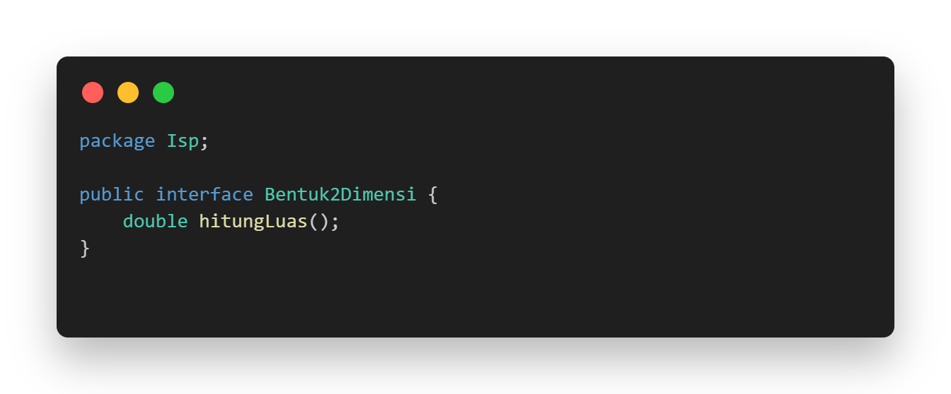

- Kubus.java
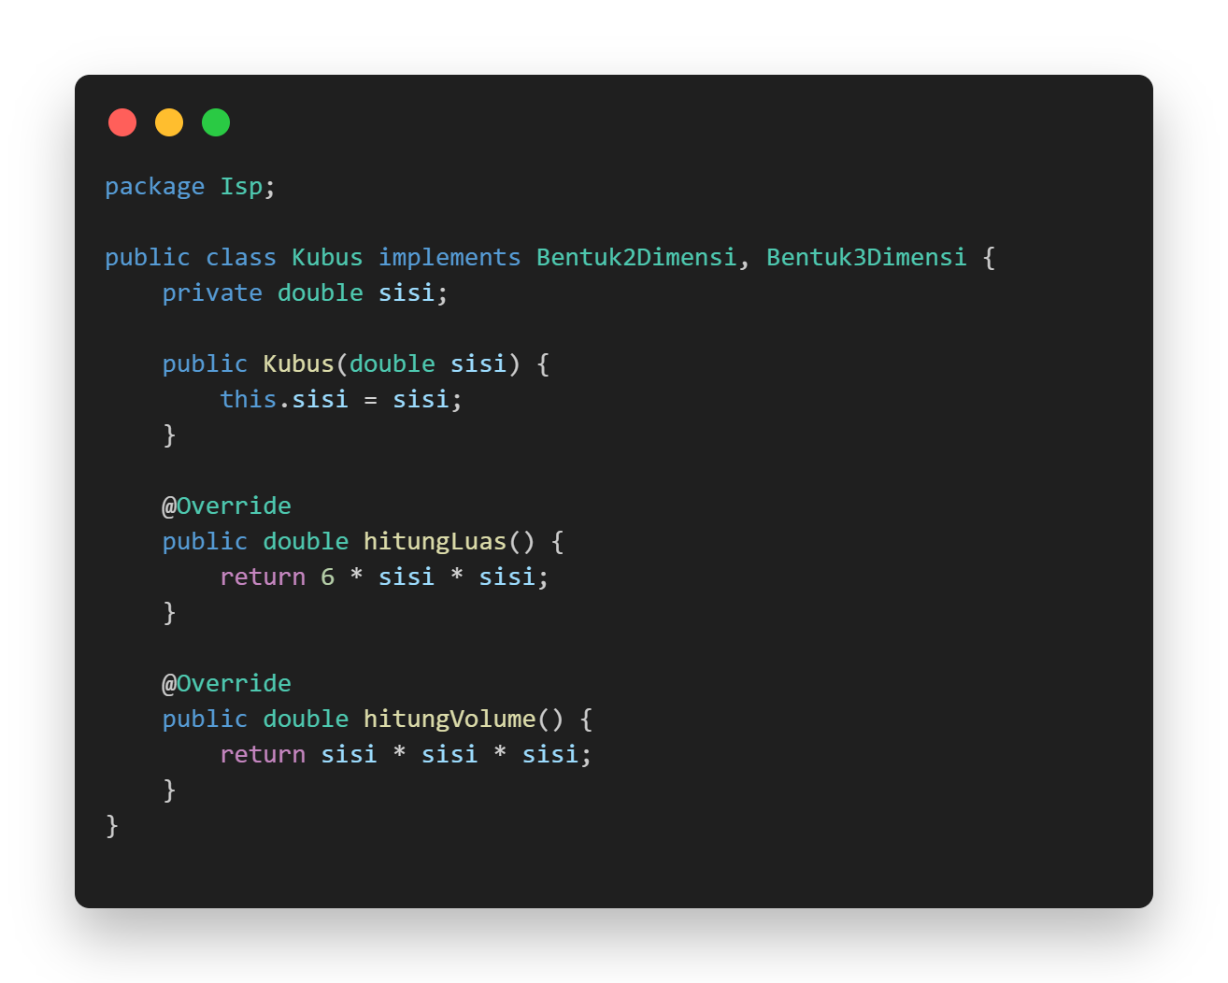

- Persegi.java
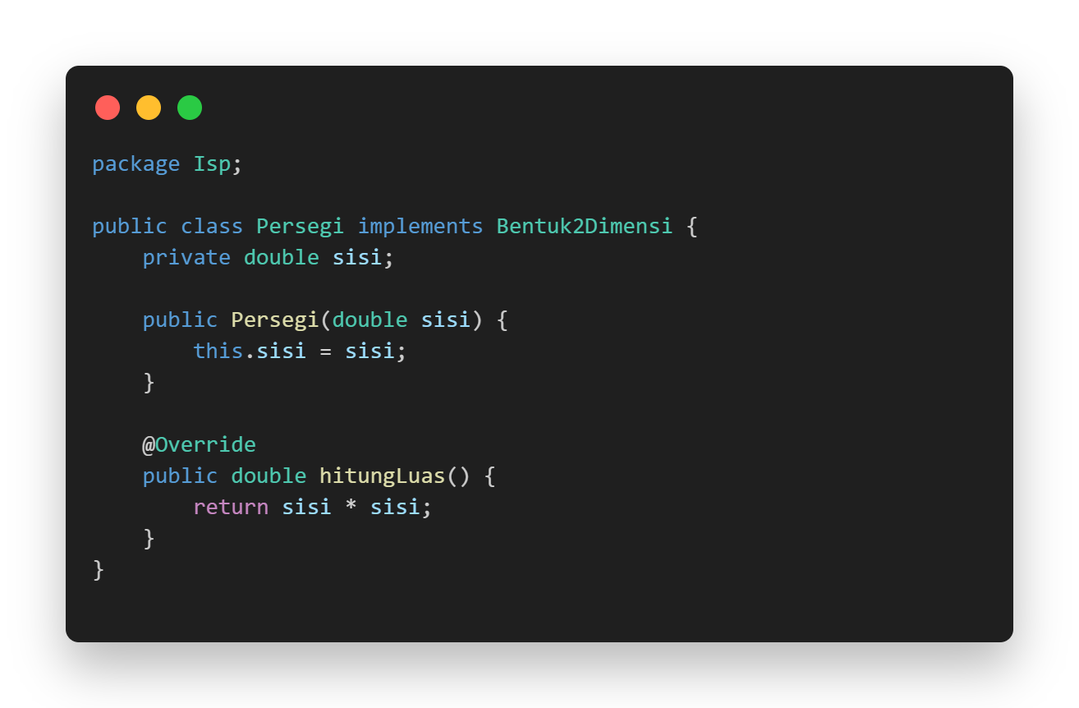

- Main.java
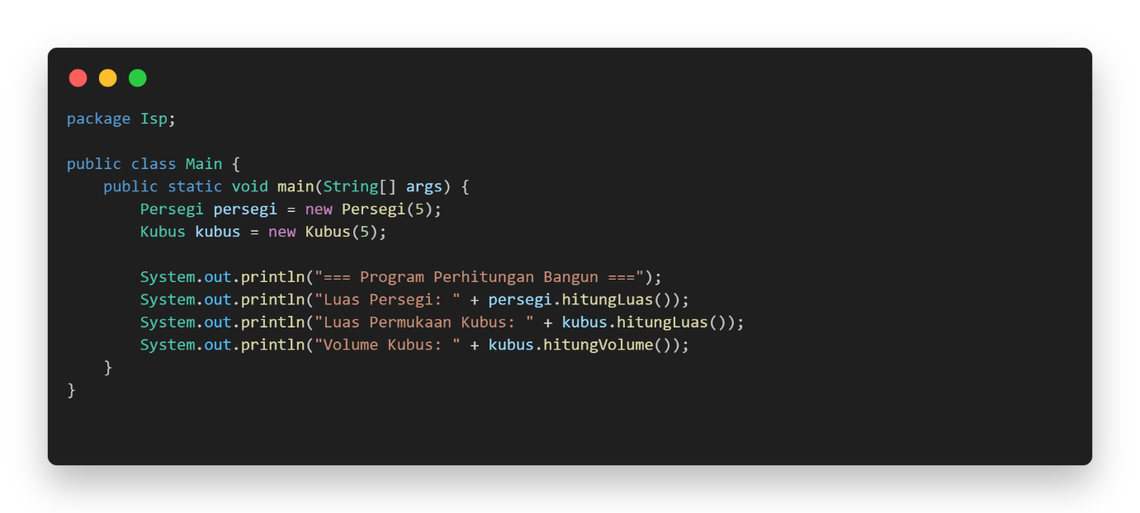

- Run
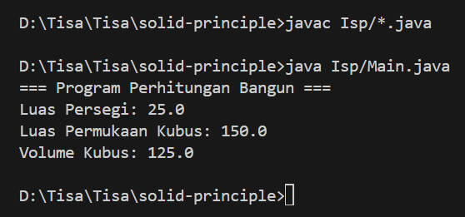

- Class Diagram ISP
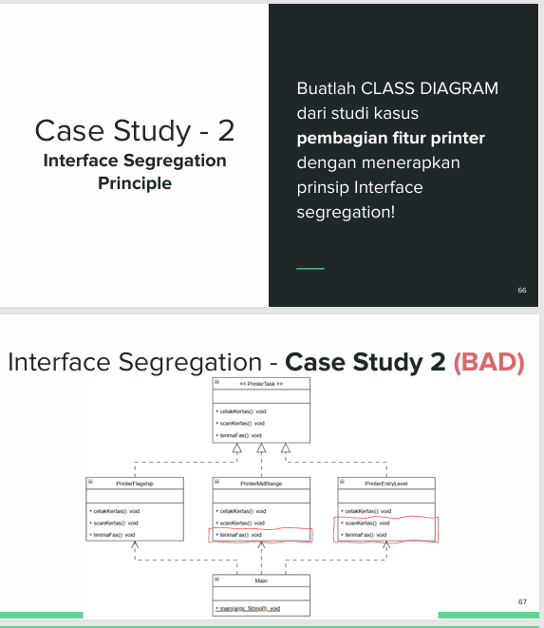

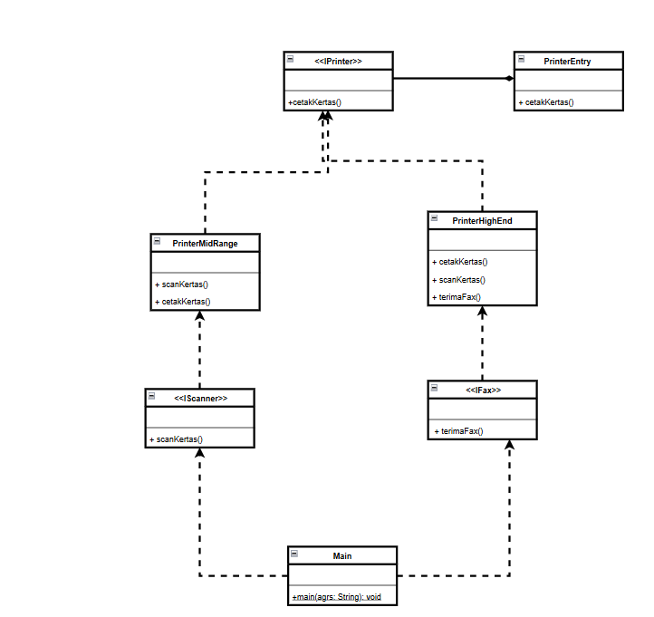

- DIP Class tingkat tinggi tidak boleh bergantung pada class konkret, tapi pada interface.
- Code Program DIP
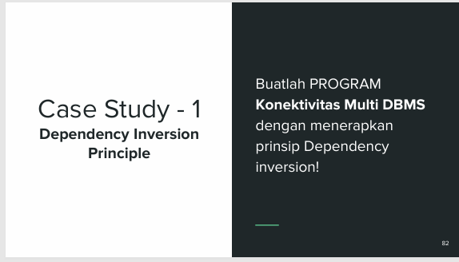

- Database.java
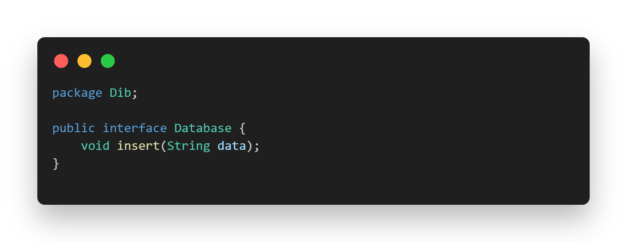

- MySQL.java
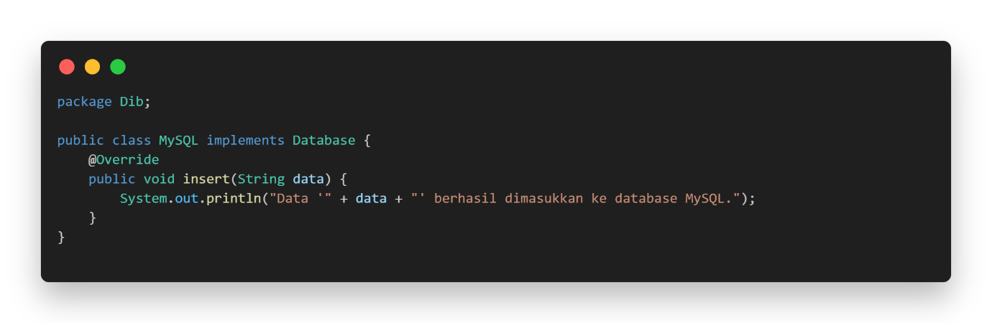

- PostgreSQL.java
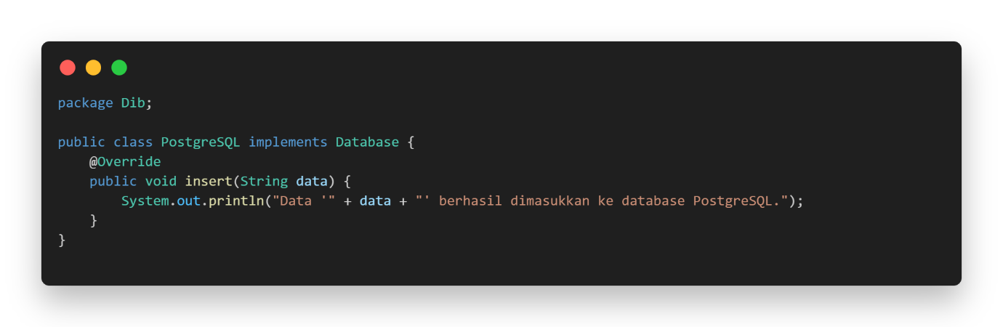

- UserService.java
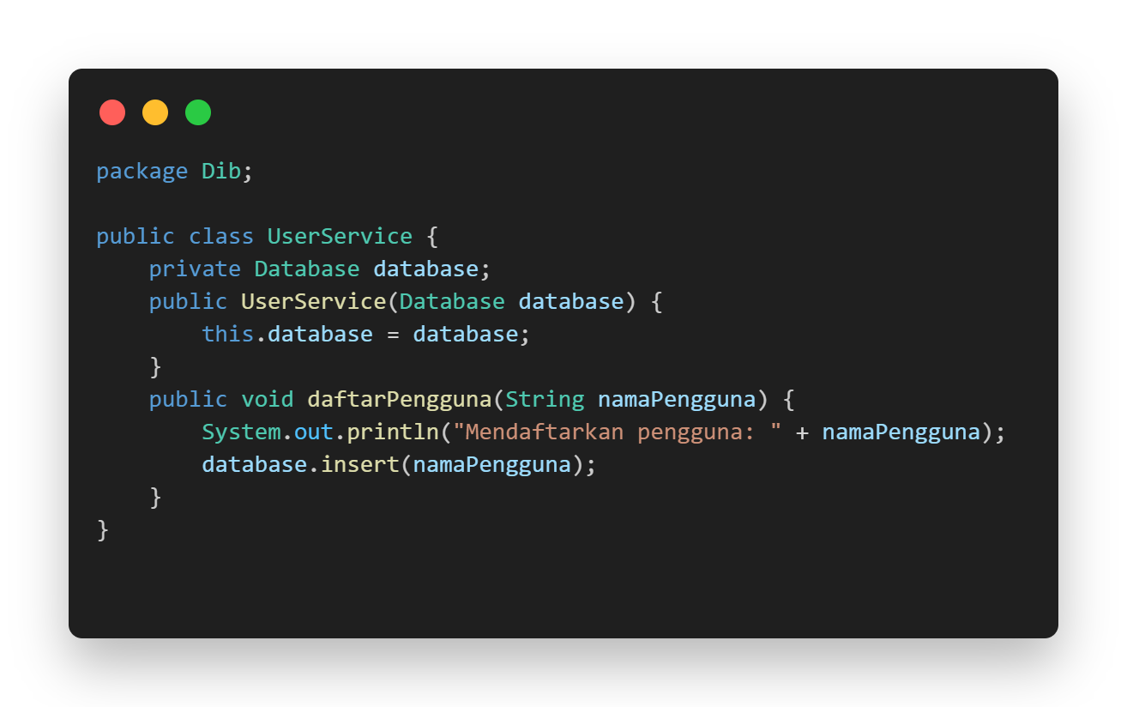

- Main.java
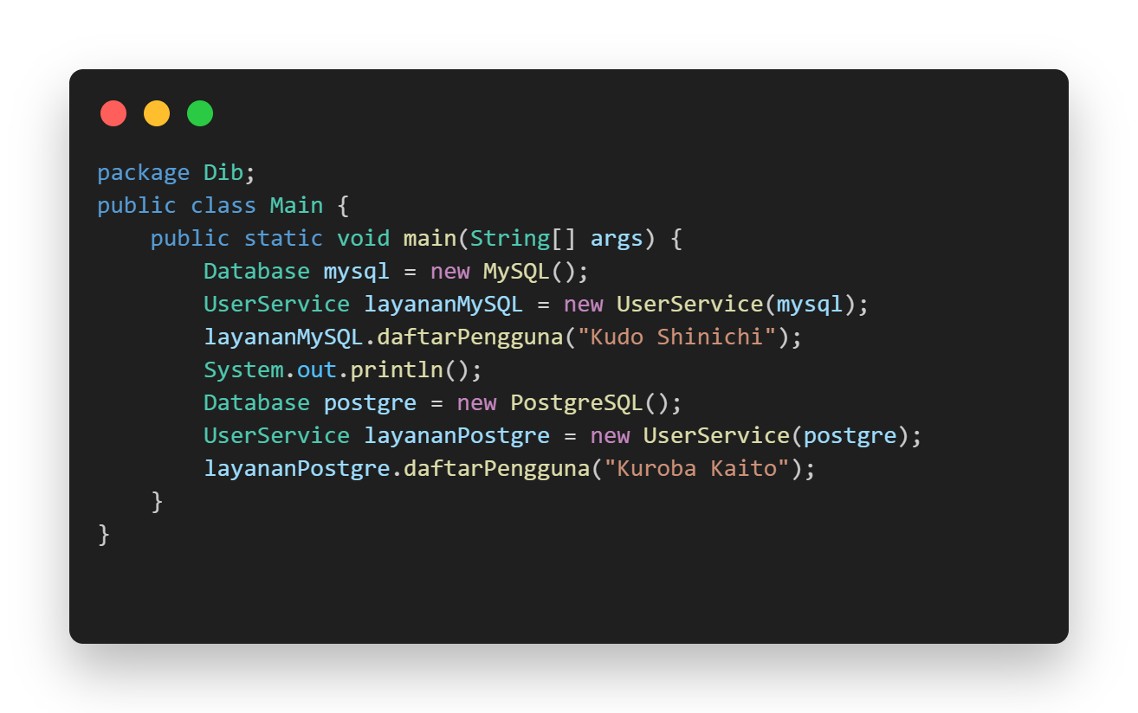

- Run
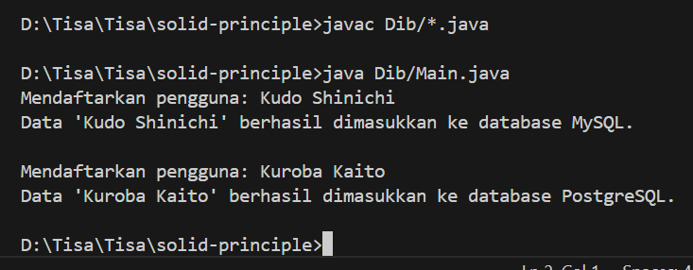

- Class Diagram DIP
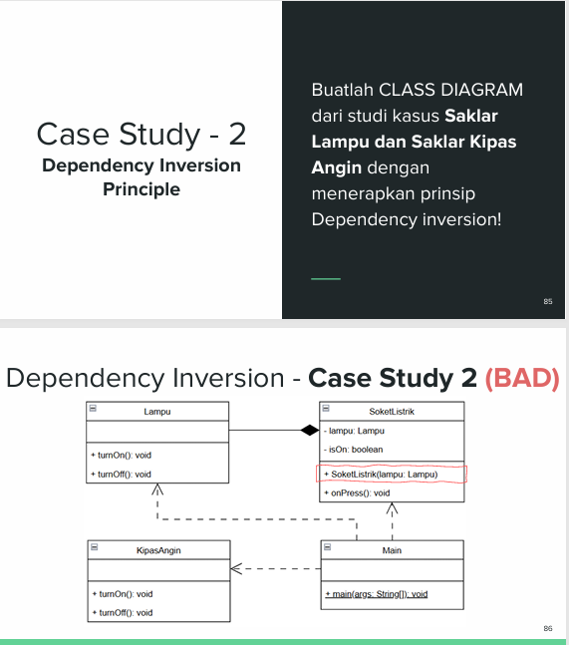

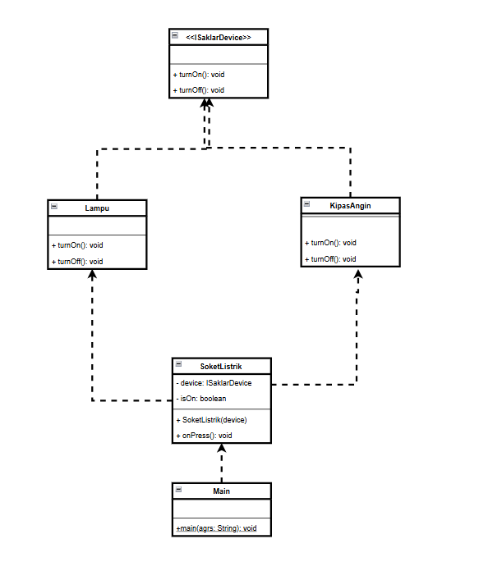

- Kesimpulan
- S Memisahkan Tanggung Jawab
- O Hindari Modifikasi Berulang
- L Pewarisan Harus Logis
- I Interface Kecil dan Spesifik
- D Gunakan Abstraksi

- Link Repository
https://github.com/Tisa-34/solid-principle_PBO

